**ESCUELA NORMAL DE EDUCACIÓN PREESCOLAR**

**Licenciatura en Educación preescolar**

**Ciclo escolar 2022 – 2023**



***ANÁLISIS DE PRÁCTICAS***

***Y***

***CONTEXTOS ESCOLARES***

**Nombre de la alumna: Estrella Esmeralda Hernández Picasso**

**Número de lista: 10 Grupo: A**

**Nombre del trabajo: descripción de fotografia**

**UNIDAD I**

**Nombre del docente: Rosa Velia Del Río Tijerina**

**Fecha: 14/06/2023**

En esta narrativa se va a hablar de las observaciones que hicieron en el jardín, hablare de cómo fueron los días sobre la educadora, los niños, el contexto del jardín, los padres de familia, etc.

El día 1 de marzo llegamos al jardín mis compañeras y yo las 8:30 la verdad me sentía muy emocionada al saber que volvería a ir y conocer niños nuevos y sabes de qué manera se comportaban en esta ocasión, bueno al entrar tuvimos la sorpresa que la directora del jardín no sabía que íbamos a ir creo que un día antes de contesto a nuestra maestra y que le dijo que estaba bien que fuéramos que no habría ningún problema, llego la maestra que nos acompañó y entramos al jardín nos presentó con la directora y nos dejaron estar ahí adentro de la dirección para que llenáramos unos documentos. a las 9:00 a.m. los niños empezaron a llegar, y la actitud de las educadoras era muy apagada como sin ánimos, las educadoras estaban hablando entre ellas y solo decían la hora a la que iban a salir los niños, sin darles un bonito saludo ni recibiéndolos bien.

Cuando estábamos en la dirección nos dijeron a qué grado iríamos a observar y que salón era a nosotros nos tocó el salón de 3 “A”. las 9:15 empezaron a hacer la activación física no tenían una forma ordenada de salir a la rutina, unos niños iban corriendo y otros caminando la docente solo les dijo que salieran, en la rutina no nos dijeron que podíamos bailar con los niños en cambio nosotros nos colocamos detrás de los niños y empezamos a bailar con ellos, para finalizar la rutina les ponían la canción de la serpiente y los niños iban entrando al salón. Cuando entramos la educadora nos presentó y nos sentamos en una mesa donde habían faltado unos niños.

La primera actividad que hicieron fue medir con sus manos, estaban viendo el pensamiento matemático, la maestra les preguntaba que como era la manera correcta de medir, midieron diferentes objetos como una libreta, el lápiz, la computadora de la dirección, la puerta, el pizarrón con lo que hicieron estas medidas fueron con partes de su cuerpo como los pies y las manos, en el caso de la computadora como en el único sitio donde había era en dirección la maestra por grupitos de 5 se los fueron llevando para que los midieran, después de terminar esta actividad todos los niños se fueron a lavar las manos para irse a comer el lonche, cuando salían a receso tenían un horario para comer su lonche en las banquitas y después de las 10:30 tenían que ir a la área donde estaban todos los juegos. Cuando estaban comiendo el lonche nos tocó un niño que se llama Alan, él quería jugar al básquet y todos los demás niños estaban jugando futbol, Alan se metía entre todos los niños para quitarles la pelota y meterles canasta, la maestra que fue con nosotros y más de mis compañeras creíamos que iban a ser violentos con él y le iban a quitar feo el balón, pero todo lo contario lo dejaron que fuera a meter canasta, ya después vieron que se le fue la pelota y la agarraron y así cada vez que Alan les quitaba la pelota. Se nos hizo muy lindo que hayan hecho eso ya que sabían que el niño tenía autismo y pues creo que no es la primera vez que lo hace.

Al siguiente día (2 de marzo) llegamos a la misma hora a las 8:30 a.m. y los niños entraron a las meras 9:00 a.m. entraron e hicieron activación física como unos 15 min, entraron al salón e hicieron una actividad donde traían dibujos de diferentes objetos, junto con el nombre, pero todos estaban en desorden, la docente iba a haciendo el dibujo en el pizarrón y pasaban los niños a poner lo que se significaba, muchos de los niños si no traían el dibujo, las palabras u otra cosa, solían dibujarlo o bien escribirlo. El niño que pasaba al pizarrón si no sabía cómo se escribían entre sus demás compañeros lo ayudaban y le iban diciendo el cómo se escribía. Salieron con el profesor de música y les puso una canción para la primavera, él se las enseño ya que no se la sabían los niños, me di cuenta que los niños con mucha facilidad se aprendieron la canción, con solo dos veces que el maestro se las enseño. Entraron al salón y siguieron con su actividad.

El ultimo día (3 de marzo) entrando hicieron una actividad donde se iban a hacer un desfile sobre la primavera, solo que las maestras aún no se organizaban dl todo y no tenían las canciones que iban a presentar ni los pasos, apenas estaban viendo cómo hacerle, entraron al salón e hicieron una actividad de matemáticas donde la maestra les encargo que llevaran las siluetas de los pies de cada miembro de su familia y medirlas desde el dedo pulgar hasta el talón, al entrar de receso salieron a educación física y jugaron con unas pelotas. A entrar al salón al igual que el día anterior terminaron su actividad y después se fueron.

**Descripción de la fotografía**

Se hablará de cómo fue mi experiencia frente al grupo, tomando aspectos importantes y describiendo una foto de alguna actividad que se presentó, en esta ocasión yo puse dos fotos de la actividad de neuroeducación. En la narrativa pasada comente que no teníamos tanto apego con los alumnos y con esta actividad logramos relacionarnos más con ellos es por eso que pongo esta imagen.

En esta jornada tuvimos la oportunidad de presentar una actividad hacia los alumnos sobre las emociones, les voy a hablar de cómo fue la experiencia que se tuvo y si la docente se relacionó con nosotros o no.

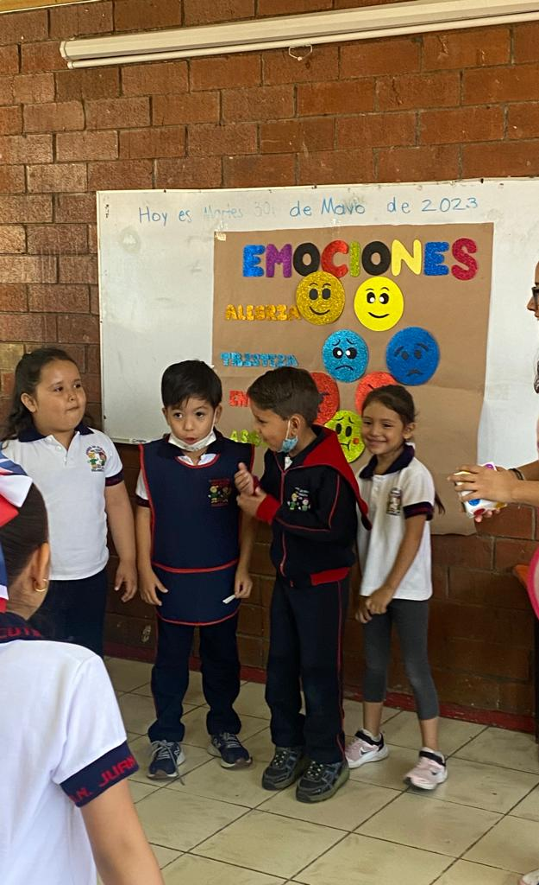La actividad se presentó durante la mañana ya que la educadora tenía una actividad que tenía que poner, se nos hizo que la actividad la pusimos muy rápido para empezar la actividad a los niños se les dio una breve explicación sobre que son las emociones y después de les detallo cada una de ellas que eran la alegría, tristeza, enojo, asco y miedo para darles explicación de cada una de ellas les hicimos unas preguntas y ellos iban respondiendo dependiendo de lo que sabían.

En la imagen se pude observar que los niños estaban imitando la emoción del asco, algunos de ellos como que, si les daba pena hacer las caras frente a sus compañeros, pero aun así todos participaron en esta.

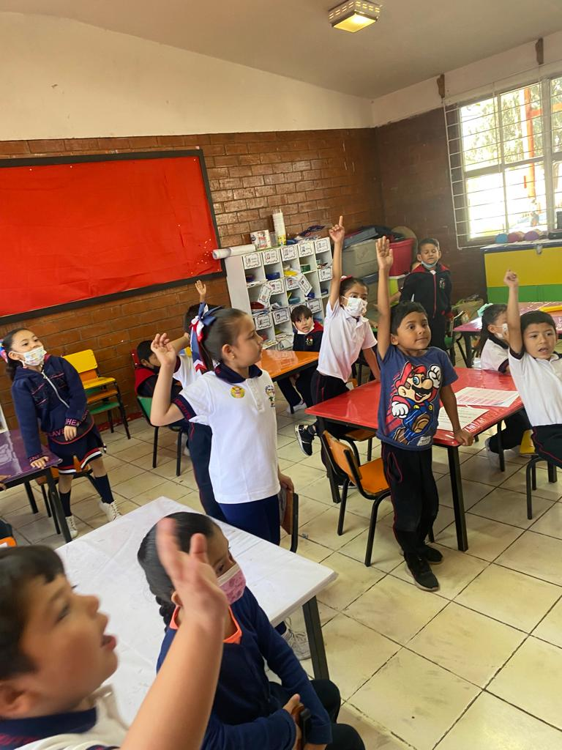Les empezamos a explicar la actividad que se tenía que hacer, les dijimos que iban a hacer los equipos por mesita de trabajo, teniendo que imitar la emoción que les saliera de la cajita que llevábamos y otro de sus compañeros de las otras mesitas iban a pasar a pegar la emoción que era. Los niños al principio tenían un poco de vergüenza y no imitaban muy bien las emociones, pero después como sus compañeros los motivaban para saber que emoción era como que se empezaron a desenvolver y lo lograron hacer.

Al principio estaban muy atentos ver que expresión hacían sus compañeros para ellos poderla adivinar y pasar al frente a pegar la carita, después como todos querían pasar a pegar la carita empezaron a hacer mucho desorden, pero les dijimos que pusieran atención, porque teníamos que salir a la otra actividad, esta les emocionaba mucho porque iban a usar sus bicicletas, patines, etc. Nos ayudó mucho para que el grupo pudiera terminar la actividad y que saliera como nosotros esperábamos. Se logró hacer la actividad y por ultimo teníamos una actividad programada que era que los niños colorearan las emociones que les mostramos, pero como le mencione anteriormente por falta de tiempo y que la docente tenía que poner la otra actividad la omitimos y decidimos solo hacer preguntas sobre lo que se les había explicado y respecto a la actividad.

En esta imagen los alumnos querían participar, y pasar al frente a pegar las caritas como lo mencione anteriormente.

La docente se la paso con nosotros dentro del salón, pero pues no nos ayudó a controlar el grupo solo lo observo y pues creemos que si era necesario que nos ayudara a controlar e grupo o que al último nos diera observaciones para después mejorarlas.

En lo personal tuve mucha confianza para hablarle al grupo, ya que un día antes presentamos otra actividad y ya tenía la confianza con los niños para hablarles, y con la docente no tuvimos tanta comunicación porque es muy reservada. El presentarles esta actividad a los niños nos hizo relacionarlo más con ellos y tener la confianza para presentar nuestras actividades y que salieran como nosotros esperábamos.

Observamos que se realizó el aprendizaje que esperábamos los niños comprendieron que eran las emociones y como era que se presentaban, a la hora de recreo un niño lloro y mi compañera le pregunta que porque llora y solo le dijo que había tenido una emoción, siento que las explicaciones que les dimos les sirvieron de muchos ya que fueron ejemplos como “¿Cuándo te compran un juguete cómo te sientes?” y así muchas preguntas que podían entenderlas de mejor manera.

El presentar esta actividad nos sirve de mucho para ver que avance tenemos y practicar lo aprendido o ver cómo se va desarrollando al niño. Para ver si es cierto lo que los teóricos nos dicen y ver en que podemos mejorar.

|  |  |
| --- | --- |
| **TEMA** | Unidad II. Saber pedagógico e interacción en el aula. |
| Dominios y desempeños del perfil de egreso | Desarrolla el pensamiento reflexivo, crítico, creativo y sistémico y actúa desde el respeto, la cooperación, la solidaridad, la inclusión y la preocupación por el bien común |
| Perfil profesional | Caracteriza la diversidad de la población escolar que atiende, considerando modalidad, contextos socioculturales y niveles de desarrollo cognitivo, físico y socioemocional, para establecer una práctica docente situada e incluyente. |
| **ACUERDOS DE EVALUACION** | realizar los procesos de observación  realizar el análisis de los procesos  redactar el primer escrito  conformar la versión final del relato |
| **PRODUCTO** | elaboración de un relato en forma de narrativa para describir los aspectos manejados en la unidad de acuerdo a la descripción de una imagen |
| **CONDICIONES PARA EL PORTAFOLIO** | se elabora el relato, se reescribe complementando elementos, se revisa y describe en el formato, y se entrega en escuela en red como evidencia de unidad |

ACTIVIDA: narrativa

Trabajo para presentar:

Narrativa para construir un relato con los elementos solicitados describiendo la imagen seleccionada. Tomando en cuenta estas prácticas de observación

**RUBRICA**

ESCUELA NORMAL DE EDUCACIÓN PREESCOLAR

Asignatura: ACERCAMIENTO A PRACTICAS EDUCATIVAS Y COMUNITARIAS

Ciclo escolar 2022-2023

Maestra: ROSA VELIA DEL RIO TIJERINA

Nombre del alumno: ____________________________________ grado _______ sección ______

|  |  |  |  |  |  |
| --- | --- | --- | --- | --- | --- |
| Rúbrica: narrativa | | | | | |
| ASPECTOS DEL PERFIL GENERAL  Es productor de saber y conocimiento pedagógico, didáctico y disciplinar, reconoce y valora la investigación educativa y la producción de conocimiento desde la experiencia  Desarrolla el pensamiento reflexivo, crítico, creativo y sistémico y actúa desde el respeto, la cooperación, la solidaridad, la inclusión y la preocupación por el bien común  PERFIL PROFESIONAL  Desarrolla una cultura digital para generar procesos de aprendizaje significativo, colaborativo, ético e incluyente en diferentes escenarios y contextos coherentes con el plan y programas de estudio vigentes.  Caracteriza la diversidad de la población escolar que atiende, considerando modalidad, contextos socioculturales y niveles de desarrollo cognitivo, físico y socioemocional, para establecer una práctica docente situada e incluyente. | | | Problema:  los estudiantes reconocerán las prácticas docentes que se desarrollan en las aulas preescolares, en razón de los procesos de enseñar y aprender. Propiciará un acercamiento a las aulas con la finalidad de que observen las relaciones e interacciones que se generan entre el personal docente, entre el alumnado alumnos y los contenidos escolares, a partir de las decisiones que toman a partir de sus saberes, expectativas, visiones y supuestos construidos en torno a la relación educativa. | | |
| Referentes | Preformal 5 | Receptivo 6 | Resolutivo 8-7 | Autónomo 9 | Estratégico 10 |
| **DISTINGUE CLARAMENTE LA INTRODUCCION, EL DESARROLLO Y DESENLACE** | No hay portada, ni presentación no elementos desarrollados | Registra la portada o presentación con errores e incompleta en sus elementos, no se aprecian alguno de los tres elementos solicitados | Elabora una portada o presentación desorganizada y con falta de 2 elementos los tres elementos se diferencian, pero no alcanzan a tener un desarrollo completo | Articula una portada y presentación correcta, solo con la falta de algún elemento (márgenes, sangría, interlineado, espaciado entre párrafos, limpieza) los tres elementos tienen sentido y desarrollo | Crea una portada y presentación correcta (márgenes, sangría, interlineado, espaciado entre párrafos, limpieza) y creativa los tres elementos tienen sentido y están claramente desarrollados |
| **UTILIZA UN COMIENZO ATRACTIVO** | No hay un inicio del relato | Reconoce algunos de los elementos relato, pero su inicio no amina a seguir con la lectura | Realiza una presentación, sin referirse concretamente al relato, animando a seguir con la lectura | Explica de qué trata el relato, describiendo algunos aspectos que enganchan en momentos a continuar con la lectura. Con algo de misterio | Teoriza y vincula con claridad de qué trata el relato especificando, en todo momento aspectos que enganchan para continuar con la lectura con misterio y originalidad |
| **EL RELATO ESTA DESARROLLADO DE FORMA COHERENTE** | No presenta desarrollo del relato | Identifica ideas que no tienen relación con lo que se quiere defender y compartir con los demás, en su tesis y argumentos, en el desarrollo hay incoherencias que afectan su comprensión | Realiza una exposición con poca claridad o da otro elemento de ideas a defender y compartir con los demás, en su tesis y argumentos. El relato presenta algunas incoherencias que no que no afectan su comprensión | Analiza correctamente, pero la expresión presenta algún error, en la idea a defender y compartir con los demás, en su tesis, los argumentos del relato no son del todo coherentes, pero se tiene buena comprensión | Adapta y expone correctamente, utilizando una buena expresión la idea a defender y compartir con los demás en su tesis y argumentos logrando un desarrollo coherente del relato y una comprensión clara y novedosa |
| **CARACTERIZA DE MANERA ADECUADA A LOS PERSONALES** | No presenta la caracterización de ningún personaje | Describe sólo es una lista de los personajes, no hay una caracterización de ellos  No hay dialogo en el relato entre personajes | Comprende y nombra a los personajes de una forma muy básica, perdiendo se confunda uno con otros sin tener una clara distinción de ellos  La presencia del dialogo es poco significativa entre los personajes | Articula a los personajes presentados características personales de cada uno distinguiendo a cada uno de otros  Hay episodios de dialogo entre algunos personajes | Crea una organización de manera que hay conexión lógica entre los personajes caracterizando cada uno de ellos distinguiéndolos de otros  Hay episodios de dialogo entre los personajes |
| **EL RELATO ES ORTOGRÁFICAMENTE CORRECTO** | No hay orden en la sintaxis y se marcan más de 10 errores de ortografía | Registra en el informe más de 5 errores  Ortográficos y más de 5 errores sintácticos. | Realiza un informe que presenta entre 3 y 5 errores ortográficos.  y entre 3 y 5 errores sintácticos | Articula un informe que presenta dos errores de ortografía  Y presenta a lo menos de 2 errores sintácticos | Crea un informe que no presenta errores de ortografía  Y no presenta errores sintácticos |
| **SITUA LA ACCION EN AMBIENTES Y LUGARES APROPIADOS** | No presenta un contenido referente la presentación de la situación | Identifica en la presentación solo un elemento de la situación  Apenas hay menciones de la ambientación | Realiza una presentación de algunos de los elementos de la situación  La descripción de la ambientación es básica pero suficiente para recrear la acción | Analiza y describe en general de los elementos de la situación  La ambientación esta descrita de manera adecuada | Adapta y presenta ampliamente todos los puntos importantes de la situación  La ambientación esta descrita de manera adecuada |
| **MANTIENE EL NARRADOR ESCOGIDO (PRIMERA O TERCERA PERSONA) A LO LARGO DE LA NARRACIÓN** | No presenta una narrativa a lo largo del relato | Describe solo algunas ideas donde hay saltos de la persona narrativa que la hace confusa y poco clara para entender el relato | Ejecuta un resumen donde hay saltos en la persona de la narrativa que no afecta e hilo del relato | Formula de manera ordenada el escrito a lo largo de la narración se mantiene en general el narrador seleccionado dentro del relato | Adapta el argumento manteniéndolo a lo largo de la narración, se establece un escrito claro con base al narrador seleccionado dentro del relato |

Calificación final _________________

**Nota reflexiva**

Con esta actividad nos podemos dar cuenta de las cosas que nos faltó hacer y de lo que pudiéramos mejorar al dar una actividad, al igual a hacer el material más creativo y con los colores fuertes para que el niño se interese en participar.

Es una experiencia muy bonita el hacer este tipo de actividades con los alumnos, ya que te hacen reír las cosas que hacen y que aprendes mucho de ellos.